Всемирный день здоровья

Начиная с 1948 года всемирный день здоровья отмечают 7 апреля. Каждый год посвящен какой-либо конкретной теме, освещающей одну из приоритетных областей деятельности Всемирной организации здравоохранения (ВОЗ). В этом году во Всемирный день здоровья ВОЗ уделяет особое внимание созданию более справедливого и здорового мира.
Цель Всемирной организации здравоохранения – обеспечить каждому жителю планеты возможность вести здоровый образ жизни. В контексте программы «Освободимся от травли!» также важно помнить, что все имеют право на здоровье и благополучие.
«Судите о своем здоровье по тому,
как вы радуетесь утру и весне»
Генри Дэвид Торо

В 1946 году ВОЗ определила понятие здоровья. Здоровье является состоянием полного физического (движение, питание, отдых и сон, свежий воздух и пр.), душевного (обучение, стрессоустойчивость, покой, беспокойство, страхи), эмоционального (чувства) и социального (отношения и сотрудничество) благополучия. Чем больше жизнь человека соответствует такому пониманию, тем ему легче будет жить в окружающих его обстоятельствах. Несомненно, не все из аспектов здоровья бывают одинаково хорошо развиты у всех людей. Наша персональная забота о здоровье зависит от постоянного их развития.
Профилактика травли невероятно важна с точки зрения здоровья, ведь здоровье и благополучие имеют отношение к душевному, эмоциональному и социальному аспектам. Хорошие отношения с товарищами и понимание таких ценностей, как толерантность, уважение, забота и смелость, могут иметь исключительно положительное влияние на здоровье и благополучие – как наше собственное, так и близких людей. Все из перечисленных далее действий соответствуют целям программы «Освободимся от травли!» и способствуют образованию без издевательств.

- Презентация «Все дети нужны, все дети важны!» (1–12-й класс)
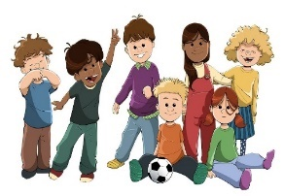
Во время дистанционного обучения учитель не видит, что происходит в домах у детей, и не может оперативно среагировать. В апреле всем классным руководителям рекомендуется провести для своих классов видео-урок на базе презентации «Все дети нужны, все дети важны!», чтобы напомнить детям, куда они могут при необходимости обратиться за помощью, как они могут помочь своим одноклассникам и что они могут сделать для собственного физического и душевного здоровья. Учитель может дополнять или менять презентацию по потребностям и в соответствии с возрастом учеников.

Рекомендуется также передать родителям информационный лист для родителя «Куда обратиться за помощью?», чтобы они располагали информацией о том, куда можно обратиться в случае проблем. Например, где можно получить бесплатную юридическую помощь, получить рекомендации по каким-то связанным с детьми вопросам и т. п.
Приглашаем всех работников школ по всей Эстонии принять участие в масштабном медвежьем собрании Друга Медведя, где будет рассматриваться презентация «Все дети нужны, все дети важны!». Мероприятие пройдет в среде Zoom 6 апреля 2021 года (в 12:00 на эстонском языке и в 13:00 на русском языке). Желающих просим зарегистрироваться по ссылке.

- Работа с классом через экран, 1–4-й класс
Несмотря на то, что в настоящее время дети учатся дома, важно уделять внимание развитию единства класса. Предлагаем вам 10 увлекательных игр через экран, которые помогают укрепить чувство сплоченности класса. Во все игры дети могут играть во время видео-уроков.

- Тематические карточки и ролевые игры из методического чемоданчика «Освободимся от травли!» на эстонском, русском и английском языках, 1–9-й класс
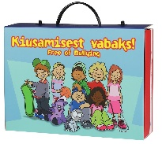
Задание ученика – самостоятельно или вместе с семьей устно ответить на вопросы карточки. Затем – проиграть ситуации в формате ролевой игры. Это можно сделать вместе с семьей или устроив кукольное представление с игрушками. Попросите учеников в ходе ролевой игры примерять на себя разные роли (жертвы, обидчика, наблюдателей). Это позволит детям увидеть ситуацию с разных сторон и понять, что ситуация может восприниматься по-разному в зависимости от роли в ней. Затем попросите учеников проиграть ситуацию в формате ролевой игры так, чтобы она имела положительное завершение для всех героев. Проинструктируйте учеников записать ролевую игру на видео и отправить его вам. Позднее ролики можно будет посмотреть вместе в школе и обсудить их.

- Тематическая карточка 24 «Если произошел несчастный случай», 1–4-й класс
Тематическая карточка № 24 программы «Освободимся от травли!» изображает ситуацию, в которой мальчик ушибся, но остальные смеются над ним и фотографируют его. Мальчику больно, но, кроме того, его еще дразнят другие дети, это нанести вред его душевному здоровью.
В рамках урока человековедения или другого предмета можно задать самостоятельно изучить тематическую карточку и письменно ответить на вопросы. Также можно попросить нарисовать позитивный конец изображенной ситуации.
Тематическая карточка и вопросы находятся здесь. Рабочий лист для письменного ответа на вопросы находится здесь. Раскраска «Друг идет на помощь» (позитивный конец ситиации) находится здесь.

- Программа «Кого касаются, того не травят» - рисунки на спине», 1–4-й класс
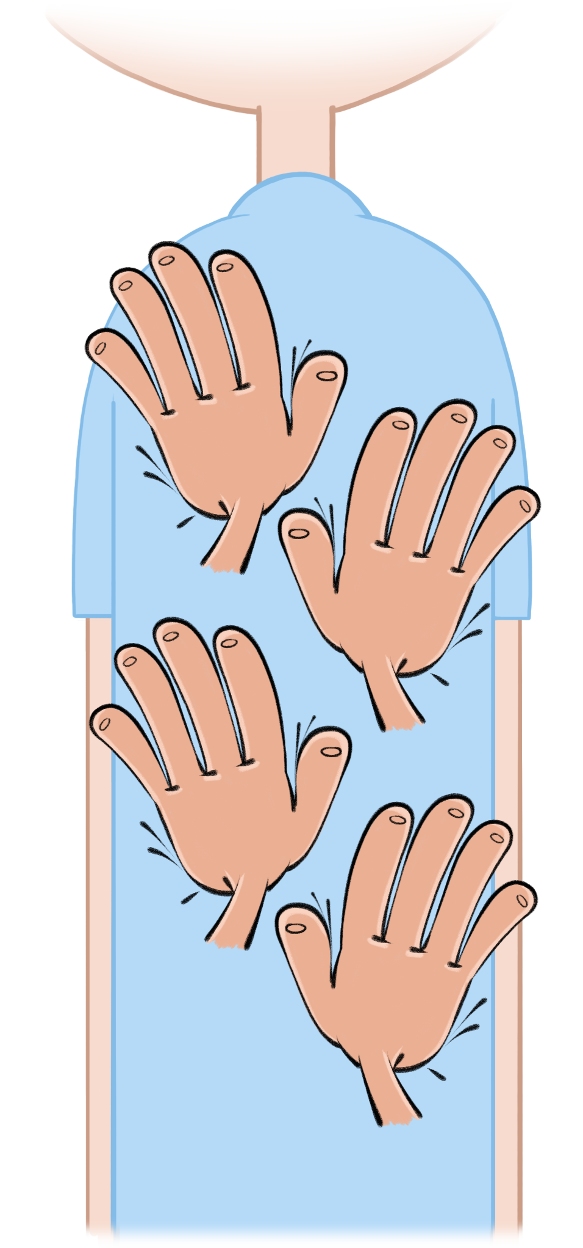
Для учеников, принимающих участие в программе «Освободимся от травли!», основные принципы программы «Кого касаются, того не травят» уже знакомы. Теперь самое время ученикам познакомить с этими принципами и родных. В качестве домашнего задания учитель может задать нарисовать на спине друг друга историю. Дома действуют те же правила, что и в школе – у члена семьи также должна быть возможность сказать «нет». Если кто-то из членов семьи не хочет принимать участие в рисовании на спине, в качестве альтернативы можно рисовать на спине мягкой игрушки. Важно, чтобы по завершении упражнения участники поблагодарили друг друга.
Чтобы подчеркнуть важность Всемирного дня здоровья, мы написали новую историю, которая называется «Мытье рук». Рассказ «Мытье рук» и инструкция находятся здесь.

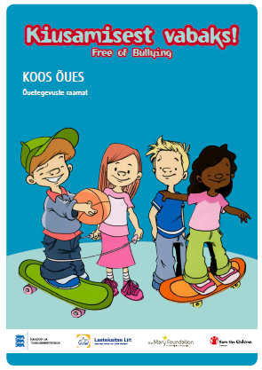
- Книга об уроках на свежем воздухе «Вместе на свежем воздухе» , программа «Освободимся от травли!», 1–6-й класс
Для здоровья важно бывать на свежем воздухе, и это касается людей любого возраста. В день рекомендуется проводить не менее 2 часов на свежем воздухе. Природа успокаивает нервную систему, уравновешивает, способствует укреплению иммунитета. Кроме того, пребывание на свежем воздухе предлагает множество возможностей по направлению в желаемое русло поведения детей. Чтобы на улице было веселее, мы отобрали ряд заданий из книги «Вместе на свежем воздухе» для времяпрепровождения детей и родителей. Задания помогают детям в игровой обстановке усвоить четыре основных ценности – терпимость, забота, смелость и уважение.

- Задание «Расслабление» (стр. 9)
Вся семья рассаживается (в лесу – на пнях, в парке – на скамейках, в саду – на стульях и т.д.). Попросите детей прислушаться к звукам природы и позднее рассказать, что они услышали. Пока дети расслабляются, расскажите им какую-нибудь интересную историю. Например, какие игры на улице были в вашем детстве.

- Задание «Искатель вещей» (стр. 11)
Разметьте поля ветками или веревкой. Можно также воспользоваться листом бумаги, разделенным на 4–9 полей. Задайте детям что-нибудь найти на природе или дети предложат свои варианты. Найденные предметы дети помещают на поля. Например, им следует найти две раковины улиток, еловую иголку, четыре веточки, шесть небольших камней и т. п.
Альтернативный вариант игры: разметьте четыре поля, на каждое поместите один предмет, найденный на природе. Дети рассматривают и запоминают, затем вы накрываете предметы платком, а дети ищут в природе аналогичные предметы и размещают их на полях, как было в вашем примере.

- Задание «Необитаемый остров» (стр. 15)
Для игры понадобятся: мелок и веревка. Если играете на асфальте или уличной плитке, следует нарисовать корабли и, немного поодаль от него, остров. Если играете на траве или в лесу, можно воспользоваться пригорком или разметить территорию веревкой или ветками. Все игроки, кроме одного, стоят на корабле. Один из игроков стоит на острове – ему предстоит объяснить остальным, как добраться до острова. Например. А: «Ты где»? Б: «Я в Австралии». А: «Как мы можем к тебе доехать»? Б: «Вам нужно прыгать, как кенгуру». Игроки прыгают до острова, а затем все вместе «плывут» обратно на корабль. Затем выбирают нового игрока, который плывет на «остров».
- Задание «Охота за сокровищами на природе» (стр. 22)
Кто-то из семьи развешивает в контрольных точках нужные для охоты за сокровищами карты и рисует карту сокровищ. В карте сокровищ нет необходимости, если игра проходит на небольшой территории и участники видят карты. Если семья немногочисленная, можно пройти игру всем вместе. Если более многочисленная – играть в командах. Договориться, будете ли использовать найденные предметы после этой игры для создания коллажа или выставки. Карты для охоты за сокровищами доступны на эстонском, русском и английском языке. Одна из карт, нужных для охоты за сокровищами, оставлена пустой, чтобы семьи могли придумать одно задание самостоятельно.

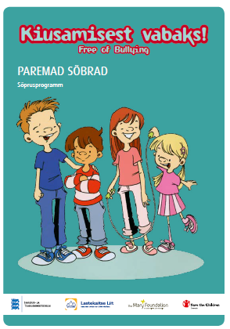
- Программа, направленная на развитие дружеских отношений «Лучшие друзья», 1–6-й класс
Из-за ситуации с дистанционным обучением возникла возможность воспользоваться заданиями программы «Лучшие друзья. Программа, направленная на развитие дружеских отношений» с привлечением всей семьи. Мы подобрали задания, которые возможно выполнять дома. Многие задания включают обсуждения и обмен мыслям, что, в свою очередь способствует развитию сотрудничества, доверия и взаимопонимания между членами семьи.

- Задание «Дружеский кубик» (стр. 22)
Каждый член семьи мастерит собственный кубик (игральную кость). Перед тем, как склеить кубик, ее оформляют по своему вкусу – на каждой грани член семьи рисует или пишет что-то, что его характеризует. Например, на гранях могут быть: имя, фотография/рисунок, любимая еда, любимая игра, любимый цвет, любимая книга, возраст и т. п. Когда кубик вырезан и склеен, каждый член семьи рассказывает о себе. Задание помогает научиться слушать друг друга, сотрудничать и относиться друг к другу с уважением. Ко Всемирному дню здоровья, на гранях можно нарисовать или написать вещи, которые помогают сохранить здоровье. Шаблон кубика находится здесь.

- Задание «Рецепт хорошего друга» (стр. 23)
Члены семьи вместе придумывают «рецепт» хорошего друга. Например: «Влейте ложку дружбы в чашку доверия, смешайте со щепоткой понимания». Попросите учеников прислать вам рецепты и составьте виртуальный сборник «Кулинарная книга дружбы», которым позднее сможете поделиться со всеми учениками и родителями.

- Задание «Чтение историй вслух» (стр. 30)
Члены семьи выбирают из имеющихся дома книг такую, какая, по их мнению, может понравиться кому-то из семьи. Например, папа ищет книгу, которая может понравиться дочери, мама – книгу, которая может понравиться папе и сыну. Для дошкольников можно выбрать книги с картинками. Семья выбирает время, когда все смогут собраться вместе и вслух зачитать истории из выбранных книг, а затем обсудить, почему кто выбрал конкретную историю.

- Задание «Фигуры из бумаги» (стр. 30)
Большие семьи могут выполнять задание в парах, но оно также подходит для выполнения всей семьей. Потребуется рулон обоев или большой лист бумаги. Один член семьи ложится на лист, а остальные обрисовывают его контуры. Затем на получившейся фигуре следует нарисовать скелет и внутреннии органы. Ко Всемирному дню здоровья, семья может обсудить, как можно сохранить здоровье органов и костной системы.

- Охота за сокровищами дома, 1–4-й класс, интеграция с физкультурой, природоведением, иностранными языками
Цель охоты за сокровищами заключается в том, чтобы напомнить ученикам и их семьям об основах здорового образа жизни – здоровом питании, движении, важности сна, личной гигиене и прогулках на свежем воздухе. Охоту за сокровищами следует распечатать и развесить задания 2–6 в соответствующих комнатах, как указано на картах. Задание 1 следует повесить в стартовой точке, которую каждая семья выбирает самостоятельно. Игроки выполняют задания по порядку. Для выполнения одного задания потребуется смартфон с доступом в Интернет. Наградой в охоте за сокровищами может быть семейная прогулка или еще что-то, способствующее поддержанию здоровья. Охота за сокровищами дома доступна на эстонском, русском и английском языке.

- Гигиена полости рта, 1–9-й класс (с погружением в эстонский язык)
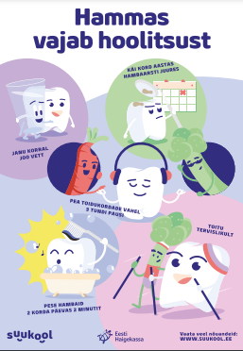
Большой объем материалов для обсуждения гигиены полости рта можно найти на сайте Suukool. Информация на сайте подана понятным образом для разных возрастных групп. Опираясь на материалы сайта Suukool, мы подготовили презентацию, которая подойдет и для самостоятельного изучения учениками на дистанционном обучении. Презентация содержит показательный урок стоматолога в школе, практическую работу во время просмотра видеоролика (разрисовать зуб, указав на нем важную информацию), закрепление знаний посредством викторины в среде Quizizz и «Песню чистых зубов» в исполнении Стига Ряста. Презентация находится здесь.
Слова и ноты «Песни чистых зубов» находятся здесь (на эстонском языке), песня на русском языке здесь. Викторина для закрепления знаний в среде Quizizz находится здесь (на эстонском языке).
В качестве дополнительного задания предлагаем провести опыт с сайта Suutervis koolis. Название опыта «Кислотная атака и яйцо», провести его можно и в домашних условиях. В ходе опыта ученики изучат, как различные вещества могут повредить зубную эмаль. Роль зуба в опыте выполняет куриное яйцо, скорлупа которого по структуре схожа с зубной эмалью. Опыт «Кислотная атака и яйцо» находится здесь (на эстонском языке).

- Гигиена рук, 1–12-й класс (с погружением в эстонский язык)
Тщательная гигиена рук помогает предотвратить заразные заболевания, поэтому в период активного распространения вирусов рекомендуется обсудить с учениками важность мытья рук. Наряду с уже упомянутым выше рассказом «Мытье рук» мы предлагаем еще несколько возможностей поговорить с учениками о гигиене рук. Сюжет программы Ringvaade о мытье рук находится здесь (на эст. яз). Презентация с экспериментом по мытью рук находится здесь.

Инструкция Департамента здоровья по правильному мытью рук находится здесь (на эстонском языке). Очень хорошую наглядную инструкцию по мытью рук, где на руки надевают резиновые перчатки, а роль мыла выполняет черная гуашь, можно найти здесь.

- Здоровое питание, 1–6-й класс
В презентации о здоровом питании Друг Медведь с друзьями рассказывает о принципах здорового питания. За основу взяты государственные рекомендации в виде пищевой пирамиды и правила тарелки. Презентация содержит также видеоролики, игры и одно практическое задание, в рамках которого нужно нарисовать обед, руководствуясь правилом тарелки. Презентацию можно оставить в качестве домашнего задания для урока человековедения. Презентация о здоровом питании находится здесь. Тематические файлы для распечатывания для учеников находятся здесь.
🍏 Друг Медведь любит вкусно поесть! Ознакомьтесь с рецептом, подготовьте простые ингредиенты и приготовьте с детьми овсяные шарики – любимое печенье Друга Медведя.
Вам потребуются овсяные хлопья, яблоки, банан и мед, а также миска, ложка и терка. Это печенье можно есть в сыром виде. Овсяные шарики дают много энергии, которая нужна, чтобы быть здоровым. При необходимости вы можете распечатать рецепт.

Это задание особенно хорошо подходит для выполнения дома, когда ребенка навещает Друг Медведь – занятие можно будет описать в альбоме программы «Друг Медведь навещает ребят дома».

- Сон, 1–6-й класс
Основа крепкого здоровья – чередование учебы или работы и отдыха. Во время сна организм отдыхает, восстанавливаются его важные функции. Сон нужен для того, чтобы мы были энергичны и бодры днем. Он помогает сохранять позитивный настрой и благоприятно сказывается на качестве кожи, сохраняя ее молодой. Во много раз улучшаются после здорового сна внимание и способность концентрироваться. Именно поэтому важно обсудить сон с учениками и их родителями. Ребенку в возрасте 6–13 лет следует в сутки спать от 9 до 11 часов. Подростку в возрасте 14–17 лет – от 8 до 10 часов.
Мы рекомендуем послать ученикам и родителям плакат с советами, касающимися сна. При помощи этого плаката в семье можно обсудить вопрос важности и необходимости сна и то, какими советами в семье и без того руководствуются, а над чем еще предстоит поработать. Также дополнительно можно попросить семьи вести дневник сна. Плакат Друга Медведя с советами о хорошем сне находится здесь. Дневник сна находится здесь (на эстонском).

- Бусины храбрости, 5–12-й класс (с погружением в эстонский язык)
Презентация содержит описание того, что представляют собой бусины храбрости, и для чего они нужны. Также в презентации содержится перечень вещей, необходимых для того, чтобы сделать бусины храбрости, и описание процесса. Презентация находится здесь. Инструкция по изготовлению бусин храбрости находится здесь (на эстонском).
- Презентация для учеников про коронавирус (1–2-й класс)
Предлагаем подготовленную Лийной Лембер презентацию «Детям о коронавирусе», презентация находится здесь. Ознакомление с презентацией можно оставить в качестве домашнего задания. Затем можно попросить учеников ответить на вопросы о презентации. Примеры вопросов можно найти здесь.

Автор планов урока: Саския Тярк

